27-8-2018
Migración como Movilidad Social
La realidad de la migración en Honduras
Andy Ariel Ávila Hernández
UNITEC SPS
ContenidoI. Introducción 2
II. Razones Migratorias 3
Violencia 3
Desempleo 3
Pobreza 4
Inestabilidad Política 4
III.Costos de la Migración 5
IV.Rutas Migratorias 5
V.Riesgos durante el viaje 6
VI.Tipos de Trabajo 6
VII.¿Movilidad Social? 6
VIII.Condiciones de Vida 7

Introducción

Este trabajo se basa en el análisis del desarrollo de la inmigración de los hondureños a los diversos países del mundo. Se plantearán las diversas razones que incitan el fenómeno de inmigración y sus implicaciones en el trayecto de su viaje. El siguiente informe aborda ciertas interrogantes sobre la temática: ¿La inmigración es voluntaria o es promovida por las circunstancias? ¿Qué peligros asume un inmigrante? ¿Por qué EE. UU es el principal destino de los inmigrantes? ¿Desarrollan los hondureños una movilidad social efectiva?
Desde el Huracán Mitch, Honduras se ha visto envuelto en un fenómeno social multicausal. Dicho fenómeno comprende el desplazamiento de los hondureños hacia otras partes del mundo en busca de mejores condiciones de vida y oportunidades propicias para el desarrollo integro de la persona.
Honduras es un Estado con diversos problemas que afectan a la población; desde la pobreza hasta la violencia y corrupción. Dado a estas condiciones, los hondureños buscan destinos nuevos que provean las circunstancias que ellos buscan para sus vidas y la de sus familiares.

Razones Migratorias

Violencia

Los grupos delictivos organizados como las pandillas y los traficantes de drogas pagan a la policía, a los fiscales y a los jueces para salirse con la suya con sus crímenes. Esto corrompe el sistema de justicia penal. Sin un sistema de justicia que funcione, la impunidad corre desenfrenadamente para delincuentes y asesinos: raramente se los hace responsables de sus acciones. Esto, por supuesto, conduce a más violencia y crimen. Es muy probable que la violencia y el crimen en Honduras permanezcan impunes: Históricamente, la vigilancia policial ha sido débil en Honduras. La investigación criminal se ve seriamente obstaculizada por fondos limitados, la falta de herramientas de investigación de alta tecnología, oficiales corruptos y educación policial deficiente.
Incluso cuando la policía puede hacer su trabajo, el sistema judicial y el servicio de enjuiciamiento se ven abrumados por los casos y tienen muchas de las mismas deficiencias que se observan en la policía. La independencia política de la judicatura también ha sido cuestionada. Por ejemplo, en 2009, cuatro jueces de la Corte Suprema fueron destituidos por su oposición al golpe de Estado, una medida que luego condenó el veredicto de la Corte Interamericana de Derechos Humanos. Un sistema de justicia roto y manipulado con una independencia limitada crea impunidad: el 80% de los casos de homicidio no se investigan y el 96% nunca llega a ningún tipo de resolución judicial. Esto es cierto para otros crímenes en Honduras también. Esta impunidad conduce a una actividad criminal floreciente.

Desempleo
Las causas del desempleo son principalmente inestabilidad política y económica en nuestro país que causa caos en la población, falta de inversiones en industrias que crean empleos para la sociedad, la crisis que enfrentamos es uno de los principales factores que generan despidos de personal por falta de recursos para trabajar y continuar pagando salarios a los empleados; así como una planificación financiera y estratégica deficiente, fuga de capitales a otros países, cierre de empresas que generaban empleos, etc.

Pobreza
Con un PIB per cápita de solo $ 2,435 en 2014, Honduras es el tercer país más pobre del hemisferio occidental, con más del 68% de su población viviendo en la pobreza. También tiene una de las mayores desigualdades de ingresos en el mundo.
De 187 países, Honduras ocupó el puesto 121 en el Índice de Desarrollo Humano 2011 de los Programas de Desarrollo de las Naciones Unidas. Este índice es una "medida comparativa de la esperanza de vida, la alfabetización, la educación y el nivel de vida de los países de todo el mundo".
La mayoría de la pobreza en Honduras está reservada para las áreas más rurales. Con el 36 por ciento de la población viviendo en condiciones de extrema pobreza en general, el 50 por ciento de las personas rurales viven bajo estos términos.
Más del 64 por ciento de los hondureños vive por debajo del nivel de pobreza de $ 2 por día, según el Proyecto Mirador, un sitio web que destaca la pobreza en Honduras y lo que se puede hacer al respecto.

Inestabilidad Política
El 27 de enero, Juan Orlando Hernández asumió formalmente por segunda vez
Para la mayoría de la sociedad hondureña, Juan Orlando Hernández representa un gobierno usurpador. Es decir, es un gobierno que está en contra del estado de derecho, en contra de la democracia y en contra de la voluntad de la gran mayoría de las personas.
Con casi el 60 por ciento de los votos contados después de las elecciones del 26 de noviembre, una ventaja de cinco puntos de Nasralla se evaporó abruptamente luego de que el Tribunal Electoral Supremo informara una serie de contratiempos técnicos y cierres de computadoras. Finalmente, el Sr. Hernández fue declarado vencedor tres semanas después, superando al candidato opositor por un margen de 1.5 puntos porcentuales.
Desde entonces, Honduras ha vivido una época convulsa para sus habitantes, quienes viven entre la exigencia de democracia y la represión por parte del gobierno vigente.

Costos de la Migración

Los costos para adquirir los servicios de un coyote (persona encargada de guiar a los inmigrantes a través de las rutas predeterminadas) varían dependiendo el país donde inicien la travesía. La forma de pago es simple, la mitad al inicio y la mitad al final. Este dinero es entregado al representante de los “coyotes” en el país inicial y posteriormente se entrega la parte restante a la persona que los guía a cruzar la frontera y los entrega a los familiares que ya residen en los Estados Unidos. En la mayoría de los casos, el financiamiento proviene directamente de los familiares, quienes buscan medios para poder recolectar la cantidad necesaria (en diversos casos adquieren el dinero a través de la venta de propiedades).

Rutas Migratorias
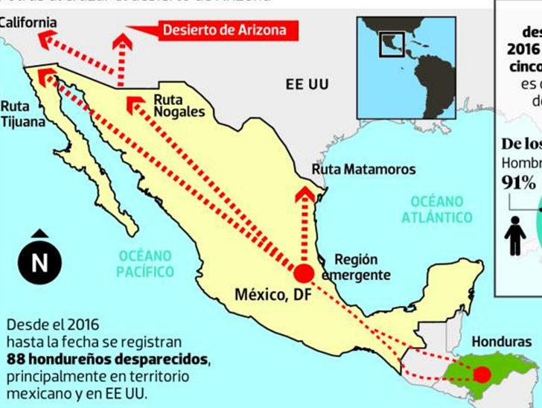
Para los centroamericanos que buscan ingresar ilegalmente a los EE. UU., El camino a través de México comienza en las ciudades fronterizas de Tapachula, el punto de entrada más popular, y Tenosique, el lugar preferido por la mayoría de los hondureños.
No llevan casi nada: una botella de agua, una camisa, y generalmente un trozo de papel con el nombre de un pariente en caso de que les ocurra algo.
El viaje a bordo de los trenes, conocidos colectivamente como La Bestia, o tren de la muerte, es angustioso. A lo largo de los años, muchos migrantes se han caído de los trenes o han quedado atrapados bajo sus ruedas, perdiendo extremidades y, a menudo, sus vidas. Los delincuentes han atacado a los pasajeros indefensos, que enfrentan la amenaza de robo, violación o muerte.

Riesgos durante el viaje

Hasta 20,000 migrantes son secuestrados cada año en situaciones como esta. Los secuestros pueden ser lucrativos: pandillas criminales con un estimado de $ 50 millones cada año, según la Comisión Nacional de Derechos Humanos de México. Los profesionales de la salud informan que hasta seis de cada diez mujeres y niñas migrantes son violadas en el camino. Y los activistas reiteradamente expresan su preocupación por el hecho de que las mujeres y niñas secuestradas son vulnerables a la trata.

Tipos de Trabajo

Los inmigrantes han sido una parte integral de la fuerza de trabajo de los EE. UU. Y si bien no hay una sola industria en la que los inmigrantes constituyan la mayoría de los trabajadores, hay algunos empleos donde dominan los trabajadores nacidos en el extranjero.

¿Movilidad Social?
Muchos de estos inmigrantes adquieren trabajos que, estando en Honduras, no considerarían realizarlos. Ser una mucama o un albañil no es la aspiración de las personas, no obstante, las necesidades implican realizar labores que retribuyan monetariamente para poder subsistir.
A pesar de los trabajos, los inmigrantes ganan una cantidad de dinero significativa para poder mantenerse estables económicamente, salarios que en Honduras no podrían percibir. No obstante, los salarios son relativos al tipo de vida que poseen en el país respectivo. Es decir, los inmigrantes hondureños pagan más caras las cosas en EE. UU que lo que lo harían en Honduras.

Condiciones de Vida
En la mayoría de los casos, los migrantes son ayudados por un familiar establecido en el país estadounidense para poder adaptarse al cambio de entorno. A pesar de los sueldos relativamente buenos, los costos de vida (alquiler, agua, electricidad, etc.) son proporcionalmente elevados.
Viven con el temor de la deportación.
Aspiran a comprar bienes. (Casa, carro, negocio personal)
Ayuda económica a familiares en Honduras por medio de las remesas.

Estrategias de movilidad social por parte de los migrantes
Ahorros: Los hondureños que realizan el viaje tienen presupuestado vivir en EE. UU. por un periodo limite de tiempo. Los años de su estadía varían según la persona y durante ese tiempo destinan una parte de sus sueldos a una cuenta de ahorros en dólares, la cual les permite tener una ventaja debido a la devaluación del lempira frente al dólar. De esta manera n corre riesgos de que su dinero se deprecie con el tipo de cambio. Posteriormente a lograr los ahorros deseados, regresan a Honduras e invierten sus ahorros para poder cumplir sus metas.
Construcción de Casas: Los inmigrantes deciden construir desde cero casas propias en Honduras para que cuando vuelvan, tengan un hogar propio. Durante su permanencia, envían cantidades de dinero destinadas para la compra de materiales y contratación de albañiles para la construcción de la misma. Dichas operaciones son coordinadas por los propios familiares quienes se encargan de administrar la construcción.
Introducción de un automóvil: Usualmente, los inmigrantes pueden adquirir automóviles directamente de los dealers sin muchas complicaciones. Sin embargo, si estos residieran en Honduras, les resultaría sumamente difícil adquirirlos dependiendo de su poder económico. Dado ese caso, se opta por comprar un carro usado en EE. UU. y enviarlo hacia Honduras para poder contar con ese recurso una vez regresen al país.
Bienes Inmuebles: Los inmigrantes invierten su dinero en construcciones o terrenos que faciliten los negocios que tienen planeados en su retorno a Honduras. Las compras de terreno suelen ser una opción, así como también, las construcciones de locales.
Educación: Esta es una estrategia muy útil que consiste en darle una mejor educación a sus hijos mediante la posibilidad de poder enviarlos a mejores escuelas, comprar sus materiales, brindar sus uniformes, etc. Esta estrategia suele mejorar las condiciones de vida de la familia entera ya que abre mejores posibilidades y logra una movilidad social efectiva.

Conclusiones
Movilidad Social materialista.
Provocada por falta de condiciones necesarias desarrollo humano.
Riesgos altos.
Desarrollo de destrezas motrices.
Periodos largos de ausencia en el país natal. Desintegración familiar
Oportunidades no aprovechadas.

